4WD MECANUM

Contents
1 Introdução 3
2 Desenvolvimento 4
2.1 Mecanum 4WD 5
2.2 Inter-Integrated Circuit 7
2.3 Mecanismo de giro no próprio eixo 11
2.4 Ferramentas utilizadas 13
2.4.1 Client 14
2.4.2 Servidor 14
2.4.3 Makefile 16
2.4.4 SSH – Security shell 17
3. Conclusão 19

1 Introdução
O projeto tem como objetivo, usar o livro The Linux Programming Interface e programar todos os componentes baixo nível do Mecanum 4WD usando a linguagem C. Por meio da linguagem em C, entender como o sistema operacional Linux atua, ajuda a evoluir a capacidade de desenvolver projetos em diversos sistemas.
Originalmente, o mecanum 4WD é um projeto baseado em python. O Python possui muitos benefícios alem da simplicidade e da portabilidade, mas para acessar o sistema à baixo nível, é necessário o uso de ferramentas que manipulam a memória, assim como ferramentas de ponteiros em C.
O foco não é demonstrar os atributos de cada ferramenta em C, mas sim, criar um tipo de protótipo para futuras evoluções do projeto.
Este tipo de abordagem, permite usar o material para consultar ferramentas de desenvolvimento entre diversas aplicações, como braços mecânicos, drones, motores sequenciais e muito mais.

2 Desenvolvimento
Partindo do présuporto em que ao ler o documento, já saiba como configurar a imagem do Raspbean no Raspberry Pi, será colocado alguns componentes e suas respectivas documentações para identificar, versões, barramentos, endereços mapeados e por ultimo a ficha tecnica que cada dispositivo possui. Será desconsiderado o uso da câmera, sensor ultrassônico e dos servos motores por questões didáticas.
PCA9685 - https://cdn-shop.adafruit.com/datasheets/PCA9685.pdf
Ao invés de usar a documentação do Raspberry Pi, será colocado apenas as GPIOs.
Raspberry Pi 5 (GPIO)
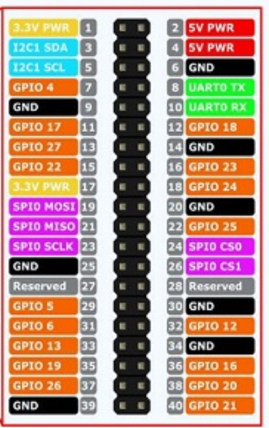
Imagem tirada do site:
https://www.richardelectronics.com/blog/projects/raspberry%20pi/raspberry-pi-5-pinout-specs-datasheet-projects

2.1 Mecanum 4WD
O mecanum core 4WD, é um carro de controle remoto que possui tração nas quatro rodas, e gira em torno do proprio eixo. Ele originalmente é programado em Python, basta instalar e configurar os arquivos no link à seguir:
https://github.com/Freenove/Freenove_4WD_Smart_Car_Kit_for_Raspberry_Pi.
Em geral, ele possui dispositivos de camera, sensores de distância e sensores abaixo do eixo para localizar buracos e um microprocessador para gerenciar todos os dispositivos.
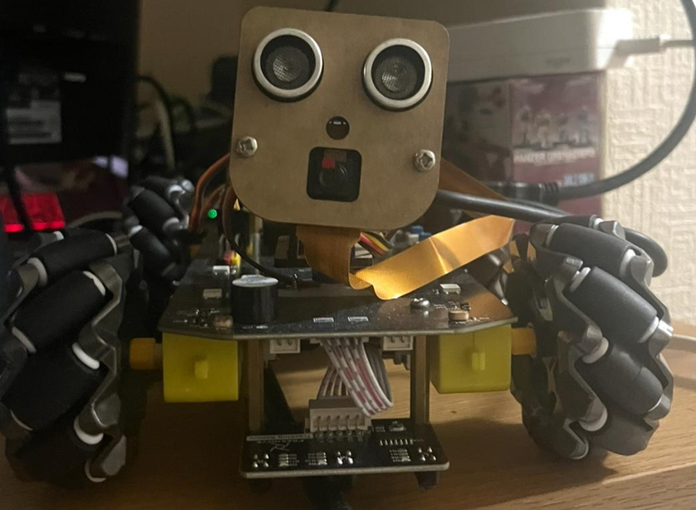
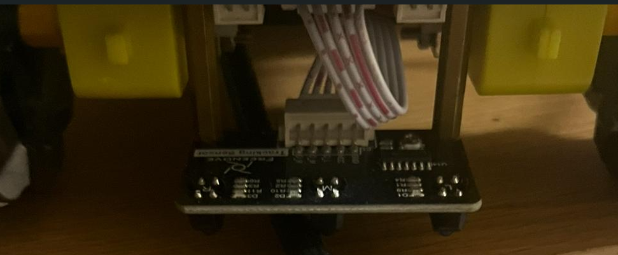
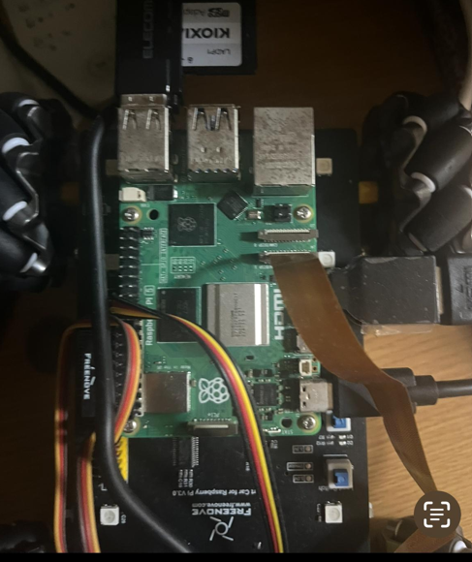
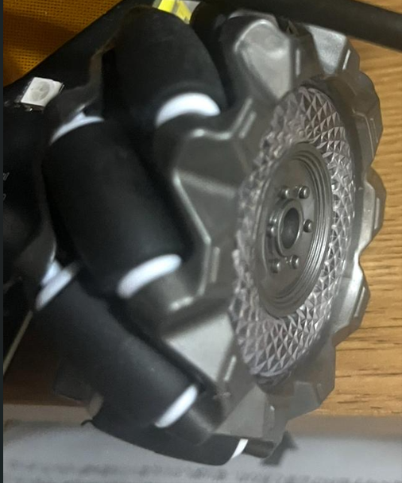
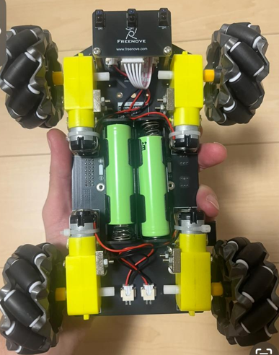

2.2 Inter-Integrated Circuit
I2C é um protocolo de comunicação entre dispositivo que permite por meio de um ou mais comandantes conhecido como master, enviar comandos para um ou mais comandados conhecido como slave.
Este protocolo de comunicação pode não ser o mais rápido, porém, ele pode enviar comandos para até 127 dispositivos com apenas 2 cabos.
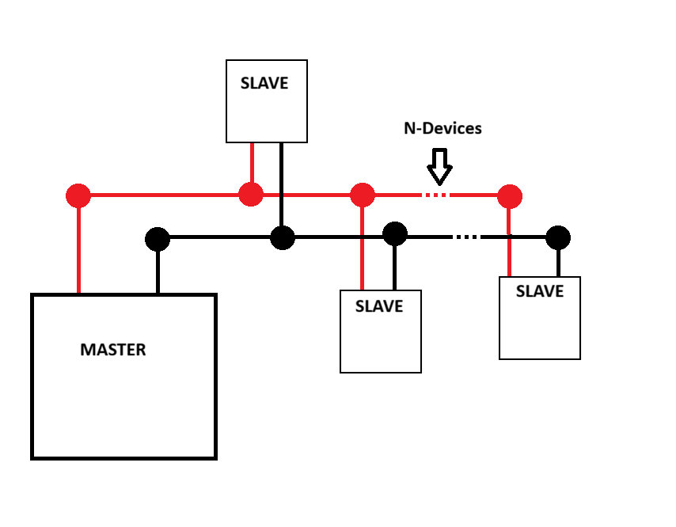
Usando ferramentas do pacote i2c-tools, é possível acessar o barramento específico e analisar a comunicação i2c.
Para analisar os dispositivos do barramento, use o comando i2cdetect -l.
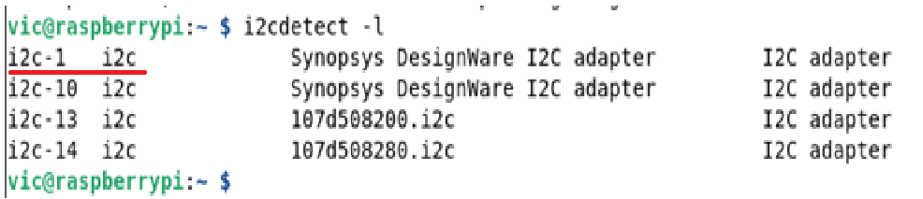
Neste caso, o i2c está no barramento “1”, que está sendo identificado no i2c-1.
Para barramentos próximos ou maiores que 10 normalmente são para ferramentas de comunicação do barramento padrão.
Para identificar quais dispositivos slaves estão sendo usado, use o comando i2cdetect -y 1.
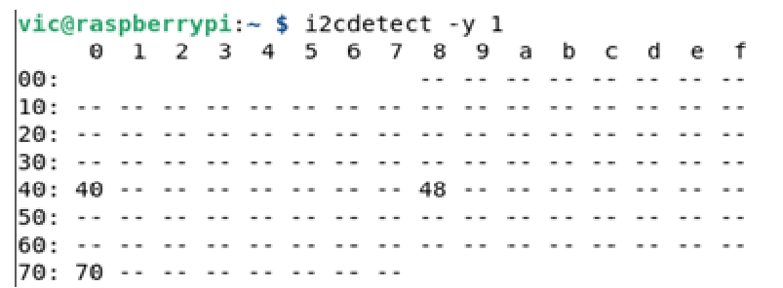
O argumento -y, avisa ao sistema que o usuário sabe o que esta fazendo e que irá realizar tarefas manualmente.
No momento, o chip sendo usado é o PCA9685, na documentação oficial, a porta 0x40 abriga a comunicação do controlador aos componentes elétricos e mecanicos, como as rodas, a câmera, os servos motores e outros sensores se desejar.
Para acessar esta porta, use o comando i2cdump -y 1 0x40.
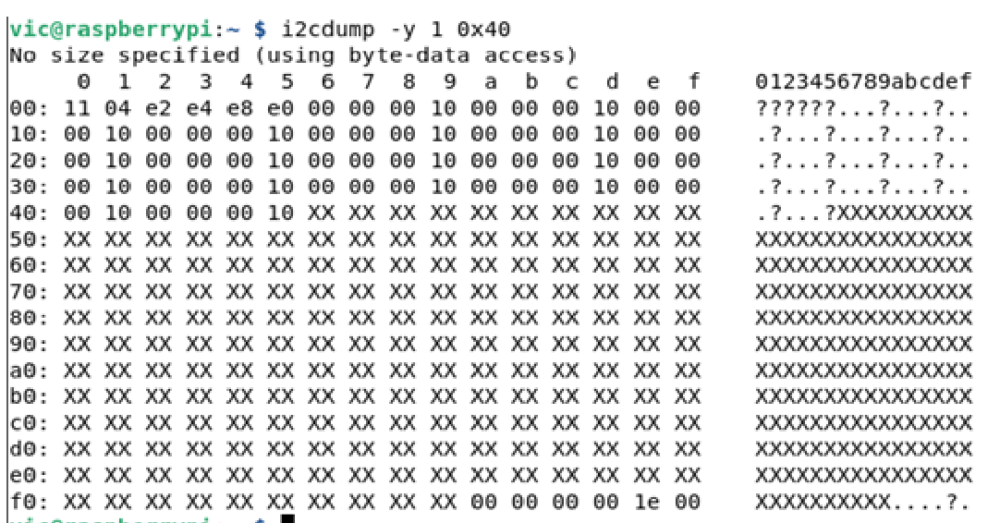
Nesta imagem, teve um retorno de uma matriz de 16x16, delimitando a quantidade de registradores que estão configurados. Nesta ocasião, há setenta registradores, detilimitado de 0x00 à 0x44.
Se analisar linha e coluna, a linha representa o valor da dezena e a coluna representa a unidade.
Ex: Linha 0x50 e Coluna 0x05, equivale ao registrador 0x55.
Ao analisar cada registrador, há alguns valores hexadecimal em cada um, eles representam o valor contido naquele registrador.
Ao identificar o dispositivo externo, o Raspberry Pi identificar todos os possíveis registradores do hardware, então caso não reconheça algum registrador, ele retorna XX.
OBS: Existe um processo de alimentação externa para os hardware, quando a fonte de alimentação ou bateria é cortada, o protocolo i2c não reconhece valores em cada registrador, retornando “XX” em toda a tabela.
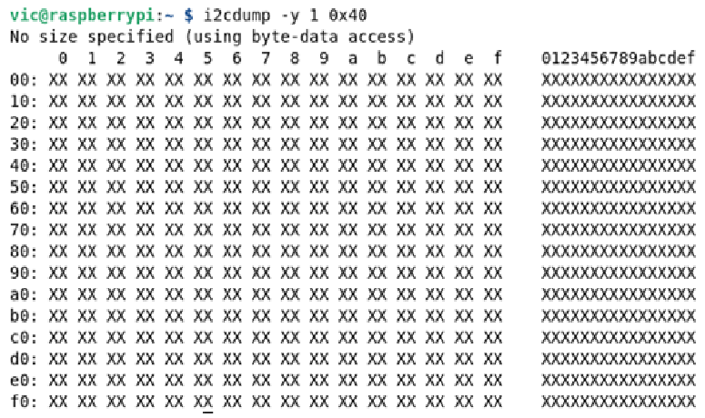
Alguns comandos i2c-tools no github:
https://github.com/NagaoVictor/i2c/blob/main/new%2016.txt
Para ler o byte no registrador específico, use o comando: i2cget -y 1 0x40 0x06
i2cget -y <bus> <address> <register>
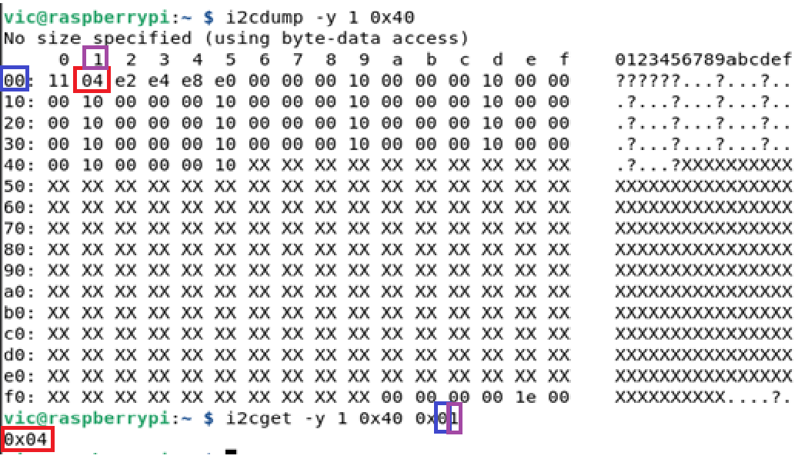
Para configurar um valor em byte, use o seguinte comando:
i2cset -y <bus> <address> <register> <value>
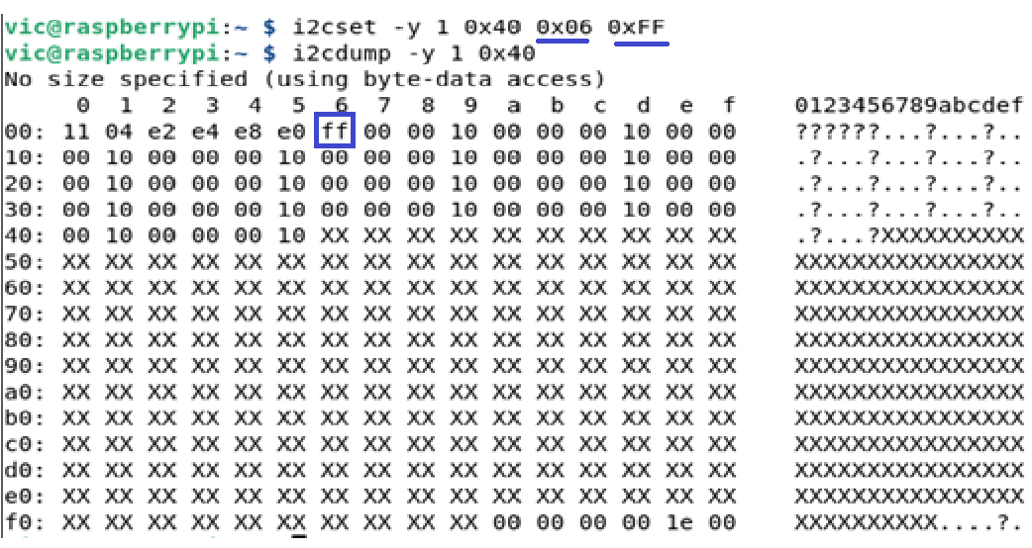
No exemplo acima, o valor 0xFF foi alocado no endereço 0x06.

2.3 Mecanismo de giro no próprio eixo
O Mecanum não possui ações como um carro comum onde exista um eixo que gira as rodas dianteiras. Então para manobrar, existe um sistema de polias em cada roda, que gira em padrões específicos.


No momento, está programado 6 movimentos distintos.
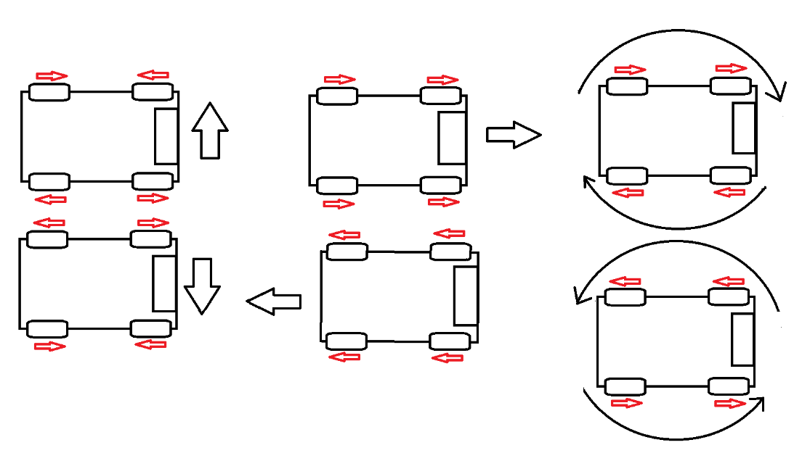

Os canais operam em frequencias distintas, por isso exige que tenha uma compensação na taxa de transmissão dos comandos enviados para o movimento do hardware. Está compensação será o s, e estará aplicada no método apply_mecanum, dentros das equações.

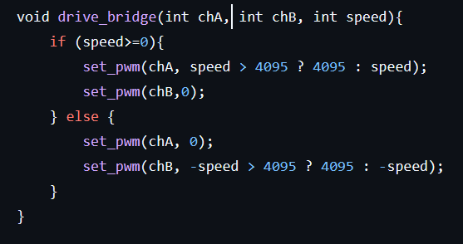

Os comandos do teclado irão determinar o movimento no eixo x, y e o r que significa rotação.
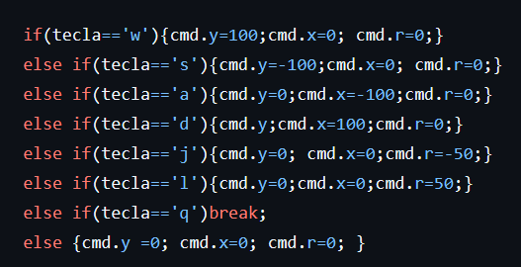
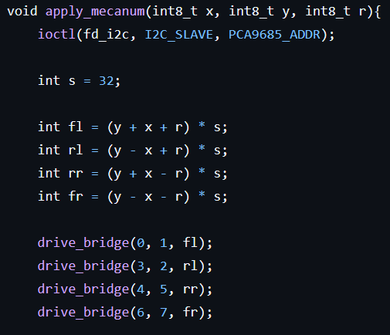

2.4 Ferramentas utilizadas
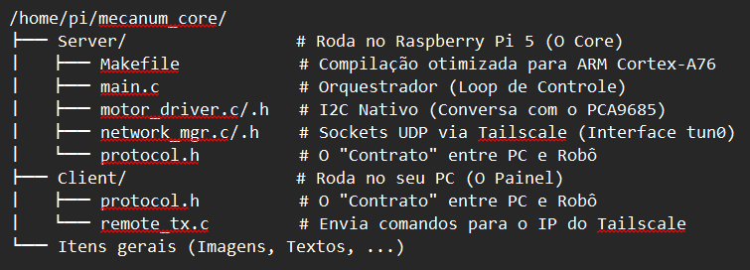

2.4.1 Client
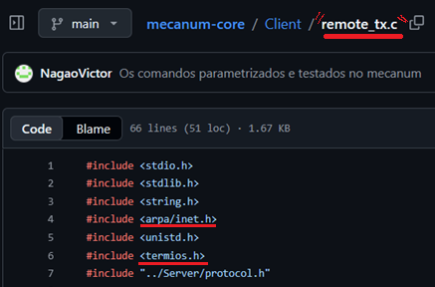
Link: https://github.com/NagaoVictor/mecanum-core/tree/main/Server/remote_tx.c
Para o uso da comunicação sem cabo, é necessário a biblioteca arpa/inet.h, para a criação de do canal de comunicação usando a placa de rede.
Para comunicação com o teclado, é necessário o uso do protocolo UART (Universal asynchronous receiver/transmitter) para ler digito por digito, e enviar para a rede.

2.4.2 Servidor
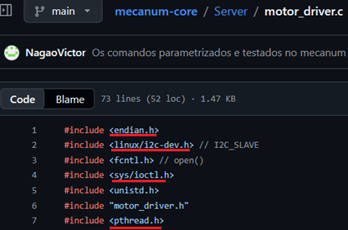
Link: https://github.com/NagaoVictor/mecanum-core/blob/main/Server/motor_driver.c

O servidor possui alguns headers importante para a aplicação, ele contém algumas ferramentas que permitem o paralelismo, que se usadas no ponto certo, ela da desempenho aos movimentos do robo, e tambem permite que não haja o famoso problema de “Race Condition”.
Para a biblioteca endian.h, ela ajusta ao padrão da leitura dos bytes que podem seguir uma ordem para cada sistema operacional possível.
O sys/ioctl.h, fornece uma ferramenta para controlar o dispositivo enviando bytes ordenados.
O linux/i2c-dev.h, fornece ferramentas do protocolo i2c, para o Raspberry Pi se comunicar com o hardware do carro.
A ultima ferramenta é o pthread. Ela mantém o paralelismo dos dispositivos e dos softwares. Ao realizar uma tarefa, ela permite que dois ou mais processos realizem quaisquer operações, sejam em conjunto ou separados na mesma execução.

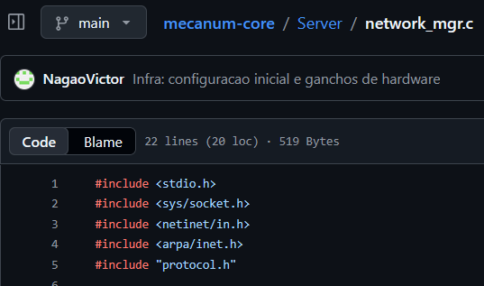
Link: https://github.com/NagaoVictor/mecanum-core/blob/main/Server/network_mgr.c
Esta parte, junta utiliza a rede do Raspberry Pi para ser acessado pela rede do cliente.
As bibliotecas sys/socket, netinet/in.h e arpa/inet.h, são combinadas para criar a rede do que receberá a comunicação do Cliente.

2.4.3 Makefile
O makefile, é o arquivo que ao ser executado, ele compila todo os arquivos com final .c.
Para garantir a permissão e executar o comando no linux, use o seguinte comando:
Sudo chmod a+x makefile && ./makefile
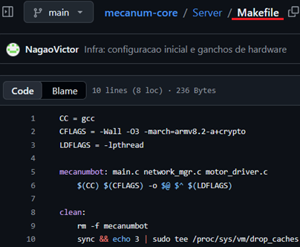
Link: https://github.com/NagaoVictor/mecanum-core/blob/main/Server/Makefile
Na imagem acima, está o conteúdo dentro do arquivo ”Makefile”.
No caso do Client, não haverá o arquivo Makefile, pois só há um arquivo para ser compilado, então, para compilar, será usado o compilador gcc com o seguinte comando:
Sudo chmod a+x remote_tx.c && gcc remote_tx.c -o cc && ./cc
O comando acima, da permissões, compila e executa o arquivo de uma única vez.
Na imagen acima, será usado um laptop comum para controlar via teclado.
Nesta outra imagem, o Mecanum 4WD conecta o servidor no Raspberry Pi acoplado à ele.
Ao digitar comandos no lado do cliente, as bibliotecas de rede do C atua enviando sinais para o servidor via ssh (Security Shell).

2.4.4 SSH – Security shell
Protocolo de comunicação entre dispositivos remotamente.
O protocolo SSH permite que se conecte em redes sem fio, com fio, entre maquinas virtuais entre outras, com criptografia.
Para usar o protocolo, é necessario habilitar e ativar o ssh server com o seguinte comando.
sudo systemctl enable ssh
sudo systemctl start ssh
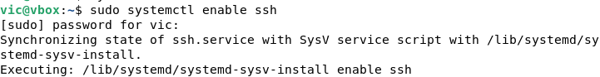
Ao ativar o protocolo ssh, para se comunicar com o dispositivo, basta usar o seguinte comando:
ssh <username>@<ip>
E digite a senha.
OBS: O endereço IP acima, está usando uma VPN, então ele altera a todo instante.

3. Conclusão
O projeto foi pensado em atribuir um mecanismo funcional ao Mecanum 4WD, com foco na linguagem em C. A partir deste modelo pronto, é prático modificar os mecanismos gerais e acoplar outros dispositivos.

